**Borrador CN_06_07_CO_REC100**

**Refuerza tu aprendizaje: El agua, la luz, la temperatura y el suelo**

**Actividad que consolida conocimientos sobre El agua, la luz, la temperatura y el suelo**

**NO**

**Actividad**

**m101a**

**Enunciado:** Contesta con tus propias palabras, a las siguientes preguntas relacionadas con el agua, la luz, la temperatura y el suelo

1. ¿Por qué el agua es un factor abiótico indispensable para los seres vivos que habitan los ecosistemas?
2. ¿Cuáles son los tres estados del agua, y cómo se presentan estos en nuestro planeta?
3. De acuerdo con la imagen, contesta, ¿cuáles son las diferentes etapas del ciclo hidrológico?

[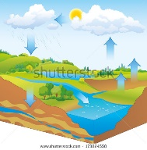](http://www.shutterstock.com/subscribe?clicksrc=full_thumb)

173824550

1. ¿Cómo participan las plantas en el ciclo hidrológico?

[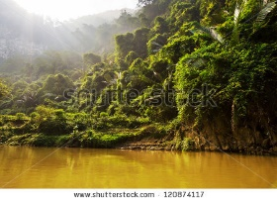](http://www.shutterstock.com/subscribe?clicksrc=inline_thumb)

120874117

1. ¿Por qué la luz es un factor abiótico indispensable para los seres vivos que habitan los ecosistemas?
2. ¿Qué son los ritmos biológicos y los ritmos circadianos?

[](http://www.shutterstock.com/subscribe?clicksrc=inline_thumb)

194313071

1. ¿Qué es la temperatura y por qué es un factor abiótico indispensable para los seres vivos que habitan los ecosistemas?
2. ¿Es igual la temperatura en cualquier lugar de nuestro planeta? Justifica tu respuesta.

[](http://www.shutterstock.com/subscribe?clicksrc=inline_thumb)

86504053

1. ¿Cómo está conformado el suelo? ¿por qué es un factor abiótico indispensable para las plantas?